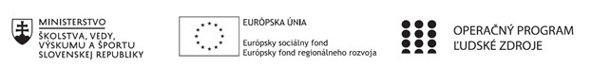
Správa o činnosti pedagogického klubu

1. Prioritná os | Vzdelávanie
2. Špecifický cieľ | 1.1.1 Zvýšiť inkluzívnosť a rovnaký prístup ku  kvalitnému vzdelávaniu a zlepšiť výsledky a kompetencie detí a žiakov
3. Prijímateľ | Obchodná akadémia v Žiline
4. Názov projektu | Odbornosťou držíme krok s budúcnosťou
5. Kód projektu ITMS2014+ | 312011Z830
6. Názov pedagogického klubu | Pedagogický klub odborných ekonomických predmetov
7. Dátum stretnutia pedagogického klubu | 18. 01. 2022
8. Miesto stretnutia pedagogického klubu | Obchodná akadémia Žilina
9. Meno koordinátora pedagogického klubu | Ing. Andrea Hlačinová
10. Odkaz na webové sídlo zverejnenej správy | www.oavoza.sk

11. Manažérske zhrnutie: (krátka anotácia, kľúčové slová)

Členovia PK diskutovali o využití pracovných listov vo vyučovaní odborných predmetov.

12. | Hlavné body, témy stretnutia, zhrnutie priebehu stretnutia:  - Privítanie členov Pedagogického klubu praktických odborných predmetov  - Zhotovenie prezenčnej listiny a spoločná fotografia členov  - Oboznámenie s prácou v pedagogickom klube  - Rozdelenie úloh  - Téma PK: diskusia o tvorbe pracovných listov  - Diskusia – výmena doterajších skúseností
13. | Závery a odporúčania:  Diskusiou a vzájomnou výmenou skúseností pri vytváraní pracovných listov sa dospelo jednoznačne k názoru, že je tvorba pracovných listov často zdĺhavá a niekedy náročnejšia na prípravu a spracovanie učiva. Ale práve využitím IKT je možné tvorbu pracovných listov zjednodušiť. Pracovné listy sa tak často stávajú neodmysliteľnou súčasťou vyučovacieho procesu a následne žiakmi vypracované pracovné listy sa tak stávajú spätnou väzbou pre učiteľa.  Dospeli sme k názoru, že je viac ako potrebné venovať sa práve tvorbe pracovných listov, ktoré by prospeli k skvalitneniu vyučovacieho procesu a zároveň aj pre žiaka to predstavuje otestovanie jeho schopností a znalosti ako aj nadobudnutie pocitu väčšej dôležitosti, schopnosti sebarealizácie a hlavne schopnosti klásť argumenty.

14. | Vypracoval (meno, priezvisko) | Ing. Andrea Hlačinová
15. | Dátum | 18. 01. 2022
16. | Podpis
17. | Schválil (meno, priezvisko) | JUDr. Jana Tomaníčková
18. | Dátum | 18. 01. 2022
19. | Podpis

Príloha:
Prezenčná listina zo stretnutia pedagogického klubu
Príloha správy o činnosti pedagogického klubu
Prioritná os: | Vzdelávanie
Špecifický cieľ: | 1.1.1 Zvýšiť inkluzívnosť a rovnaký prístup ku kvalitnému vzdelávaniu a zlepšiť výsledky a kompetencie detí a žiakov
Prijímateľ: | Obchodná akadémia v Žiline
Názov projektu: | Odbornosťou držíme krok s budúcnosťou
Kód ITMS projektu: | 312011Z830
Názov pedagogického klubu: | Pedagogický klub odborných ekonomických predmetov

PREZENČNÁ LISTINA
Miesto konania stretnutia: Obchodná akadémia Žilina
Dátum konania stretnutia: 18. 01. 2022
Trvanie stretnutia: od 15.30 h do 18.30 h
Zoznam účastníkov/členov pedagogického klubu:
č. | Meno a priezvisko | Podpis | Inštitúcia
1. | Ing. Andrea Hlačinová |  | online
2. | Ing. Renáta Fojcíková |  | online
3. | Ing. Mgr. Katarína Janeková |  | online
4. | Ing. Darina Kolmanová |  | online
5.

Meno prizvaných odborníkov/iných účastníkov, ktorí nie sú členmi pedagogického klubu a podpis/y:
č. | Meno a priezvisko | Podpis | Inštitúcia

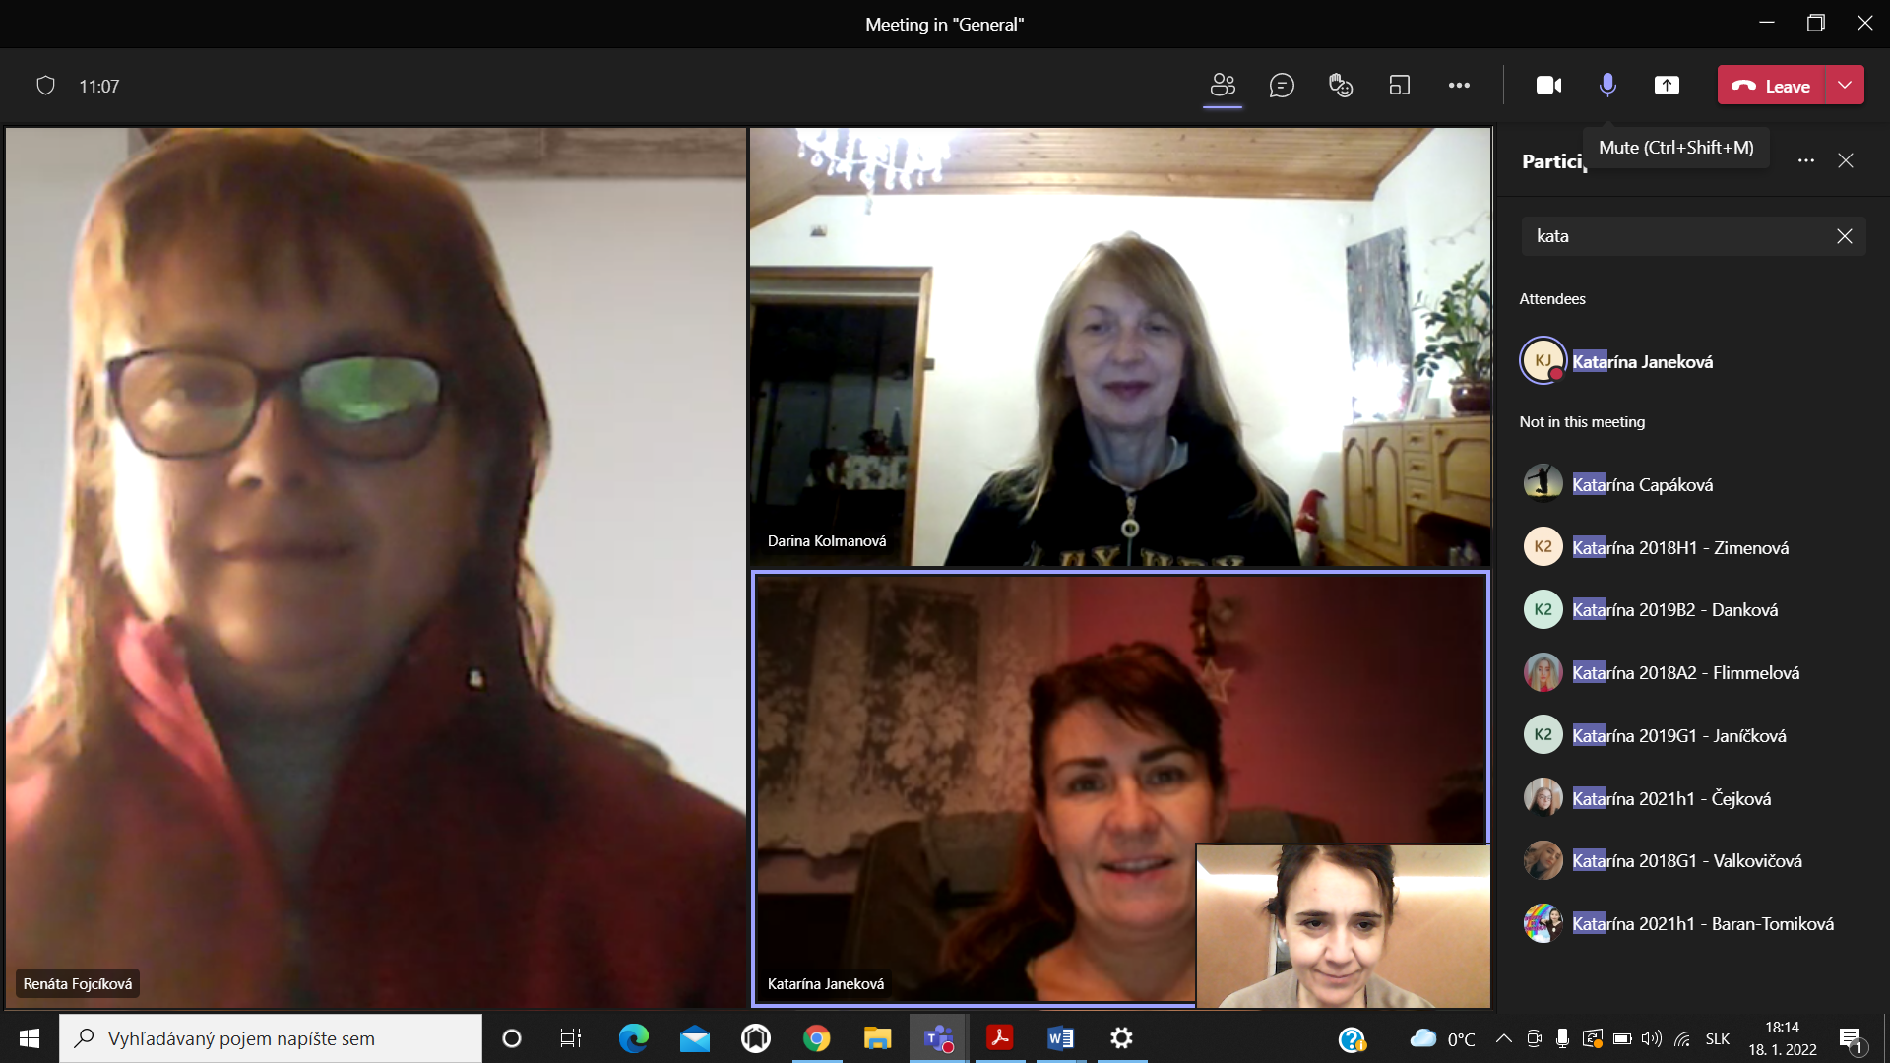

Pracovný list – EKP II.ročník
1. Vytvor správne dvojice :
produktivita
Princíp minima

Princíp maxima
Hospodárnosť

2. Podnik vyrába výrobky v hodnote 200 000€.
Na výrobu spotreboval výrobné faktory v hodnote 100 000€.
Aká bude hodnota hospodárnosti vo výrobnom podniku.
3. Na čo by kládli dôraz v rámci konštrukčnej prípravy výrobcovia a na čo spotrebitelia : (priraď z možnosti:
a) čo najnižšia cena
b) primerané náklady na výrobu
výrobcovia
c) úspora materiálu
d) BOZP
e) ľahká údržba a obsluha
spotrebitelia
f) dosahovaný výkon pri použití výrobku
g) dodržiavanie technických noriem
h) spoľahlivosť výrobku
i) maximálne využitie
4. Výrobca rozhoduje o výrobe nového výrobku a vychádza z nasledujúcich údajov:
- Spotreba materiálu na jeden výrobok je 20€
- mzda robotníka je 5€/výrobok
- ostatné náklady 3€/výrobok
- predpokladaný zisk 5€/výrobok.
Vypočítaj náklady na 1 výrobok a cenu jedného výrobku.
5. Vymenujte aspoň tri hlavne znaky hromadnej výroby :
- z hľadiska opakovateľnosti ............................................................
- z hľadiska špecializácie.....................................................................
- z hľadiska deľby práce.....................................................................

6. Určte charakter daného výrobku výberom z možností:
hotový výrobok A
Polovýrobok B
Nedokončený výrobok C
Nepodarok D
nový výrobok E

- Výrobca vyrobil nový mobil novými funkciami, ktoré doterajší mobil nemal

- Pri výstupnej kontrole sa našli topánky s rozdielnymi opätkami

- Podnik vyrobil látku, z ktorej má iný podnik vyrobiť šaty

- Vyrobená porcelánová váza je prasknutá

- V papierni vyrobili papier, na ktorom sa má v tlačiarni tlačiť kniha

7. Vymenujte tri funkcie výrobku:
a)....................................................
b)...................................................
c)...................................................

